- 一個75歲男性，有攝護腺肥大的問題，因為從一年起PSA逐漸升高，最近在外院肛門指診發現攝護腺有一側有硬塊(<1/2)，然後在外院切片確診攝護腺癌。GS 3+3=6。確診前一次的PSA為18。骨盆腔電腦斷層沒有看到淋巴結。還會想加做什麼檢查嗎? 請問病人的staging, Grade group和 risk stratification?
Ans:至少應該加做Bone scan。NCCN還建議有family hx做germline test；life expectancy > 10y做molecular test. (但國內沒在做)
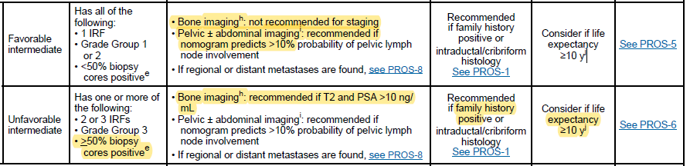
(考生必須要進一步詢問positive core幾片 才能確認是favorable / unfavorable intermediate risk)
=>若有問則給 12片有7片 positive (>50% positive) 沒問可反問intermidiate risk之定義
Ans: cT2aN0M0, stage IIA, Gleason Grade Group 1, unfavorable intermediate risk
- 那請問根據NCCN guidelines，有哪些治療方式可以選擇?
Ans:
(因為75歲，不論是根據台灣或NCCN的生命餘年都>10年，所以必須根據下圖回答)
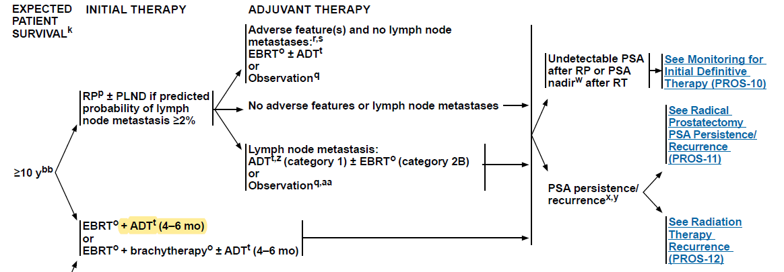
- 若病人不想開刀，選擇RT + ADT 你會照射什麼範圍? 劑量如何規劃?
(追問包括conventional fx / hypo-fx / ultra-hypo fx 之dose)
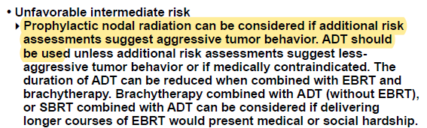
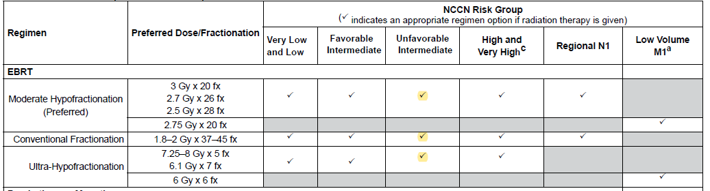
- 承上，若病人不想使用ADT，可有其他替代方案?
Ans: EBRT + Brachy +/- ADT => 可不使用ADT
- 詢問EBRT+ brachy之劑量?
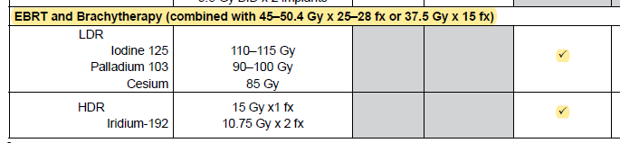
- 怎樣的病人適合做Brachy therapy alone?
Ans:根據NCCN：Very low / low / favorable intermidiate之病人，可brachy alone.
根據American Brachytherapy Society Guildline:同時滿足以下三個條件者佳: T1-2a, GS <=6 ,PSA <=10
- 假設有個病人66歲，cT3bN1M0, stage IVA, Gleason Grade Group 4, reginal risk status post WPRT 45Gy + Prostate RT to 78Gy, under ADT. 結果s/p tx後PSA最低0.5，半年前3，現在7。請問病人現在屬於MCRPC嗎? 為什麼? 如何Survey?
Ans: 因為是在使用ADT的情況下disease progression，若抽血確認serum testosterone < 50 ng/ml
則為CRPC。跟據NCCN應該做bone imaging, chest CT, and abdominal/pelvic CT or abdominal/pelvic MRI with and without contrast. If there is no evidence of metastases, consider PET看有沒有M1
- 承上題，檢查做完，沒有轉移，該如何治療? 會考慮用化療嗎?
Ans:因為PSA 3=> 7只用了半年，PSA Doubling Time<=10m，所以應該使用二代ADT如Apalutamide, Enzalutamide (Cat 1) or Abiraterone (Cat 2A). 而原本的ADT仍然繼續使用維持serum testosterone < 50 ng/ml. (沒講到可追問)。暫時還不需要使用化療。
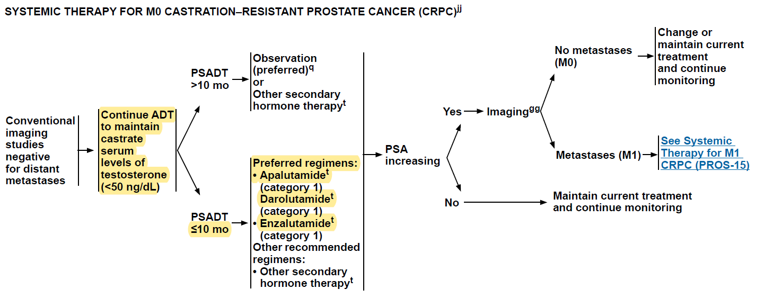
- 承上題，用藥後過了3年，病人的疾病持續進展，病人抱怨腰痠背痛，Bone scan在L4有看到新的uptake，肺也看到小的nodules懷疑轉移。此外沒有新的病灶。請問後續如何survey和治療?
Ans:可以的話Mets處Bx並加做基因相關檢測。如果無法Bx，就當作原本的prostate cancer
轉移。因為之前已使用過2nd ADT，且disease progression快速，使用Doxetaxel作為治療。
（NCCN Footnote有提到在進展快速或內臟轉移的病人，無論有無症狀都應考慮使用Doxetaxel）
（因為內臟轉移，不宜使用Ra-223；另外Sipuleucel-T在此類病人的EBM也較缺乏）

- 承上題，這個病人有Bone mets是否考慮使用Ra-223?
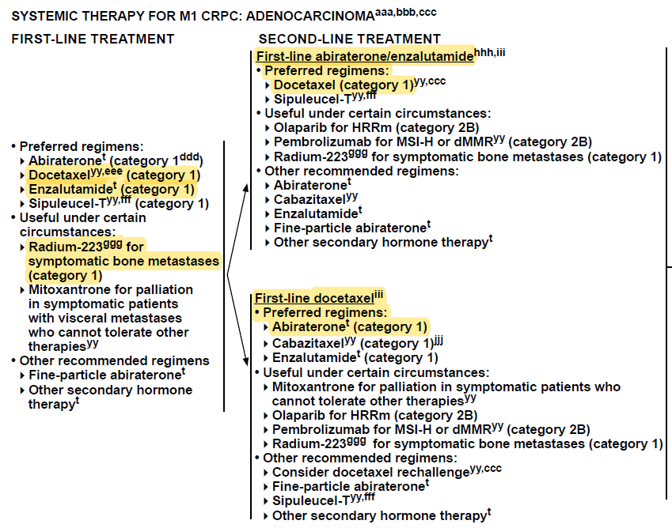
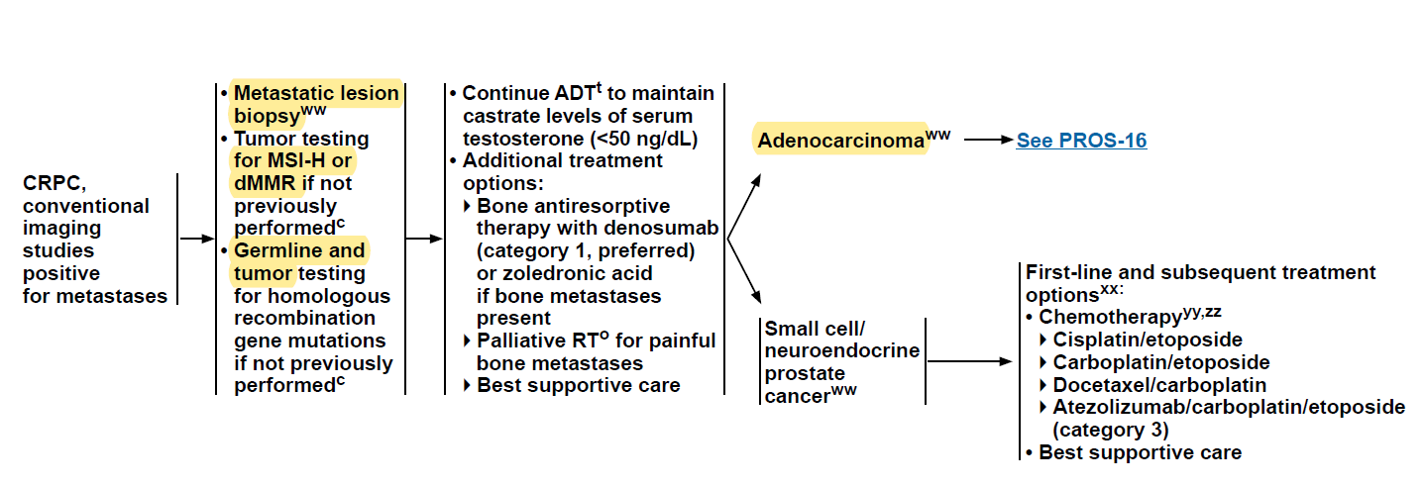
Ans:Ra-223在無內臟轉移只有bone mets之病人使用有OS benefit。但此病人懷疑肺轉移，且Ra-223只能和ADT併用，不宜和其他systemic therapy併用，所以在這個病人不適合。
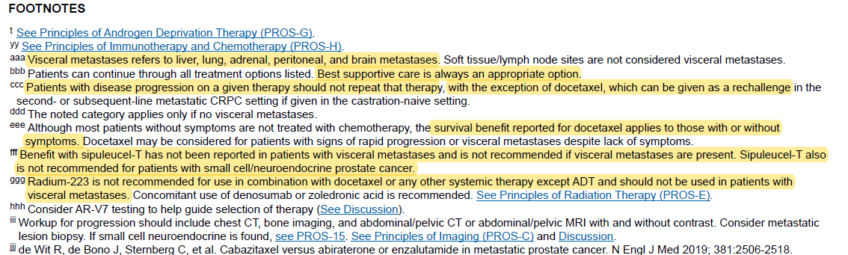

- 假設有個病人69歲，cT2cN0M0, stage IIA, Gleason Grade Group 3, unfavorable intermediate risk選擇去做手術，術後pT3aN0M0, GGG:3, stage IIIB, margin -, PSA也降到undetectable。Combine meeting上你會建議這個病人做adjuvant RT嗎?為什麼? (可做可不做，希望考生兩方面都講到)
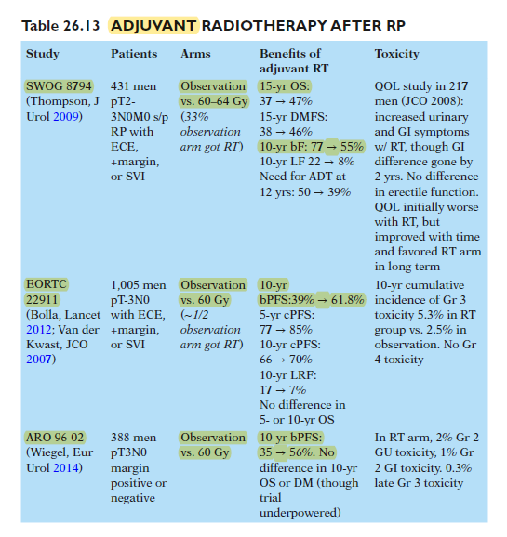
Ans:可做，因為pT3a是adverese feature，做了可以增加BPFS。但要做adjuvant RT術後半年內做都可以，先讓病人的泌尿功能恢復再做。但也可以OBS，因為沒有OS benefit，且early salvage RT (PSA>=0.2時) 的預後並不會比較差(2019 ESMO,RAVES, RADICAL trial)。
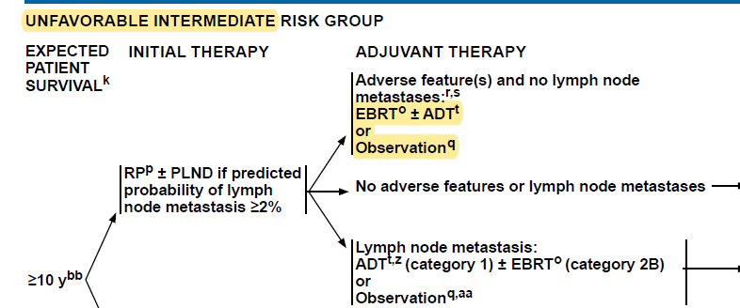

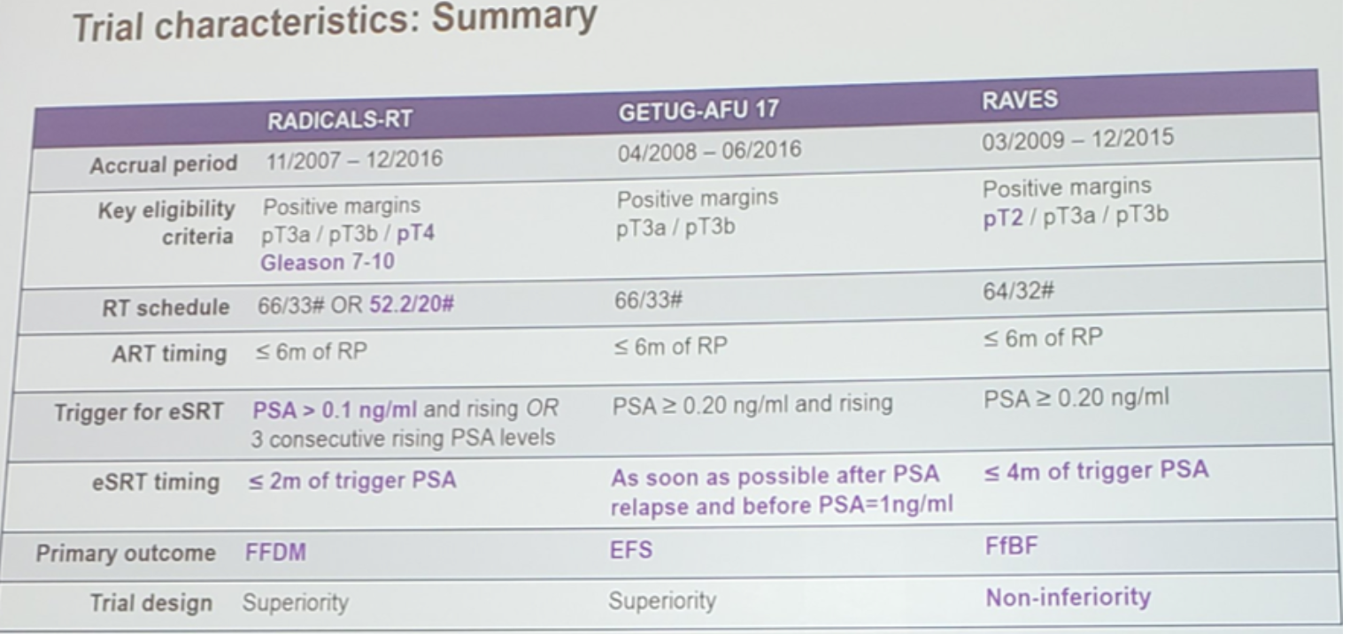
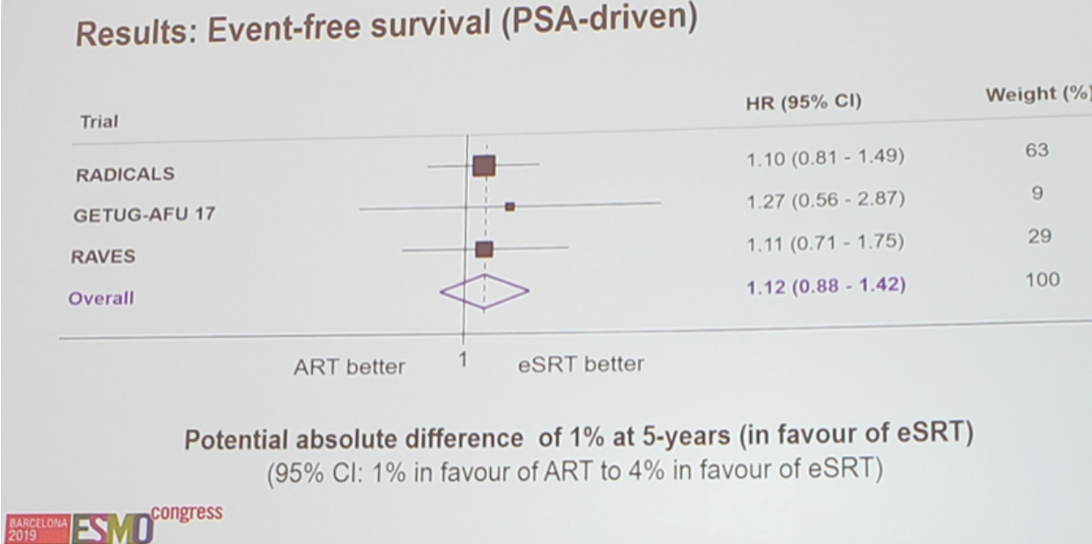
- 請問Very low risk的定義須符合哪些條件？
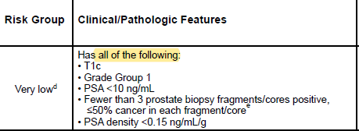
- 請問Watchful waiting和Active survelliance有什麼差別?
